2月理论学习（王暑雅） 2024.2
【论文题目】 | 《让小学数学实验教学走向“深度”》 作者：花白根
【学习摘要】 | 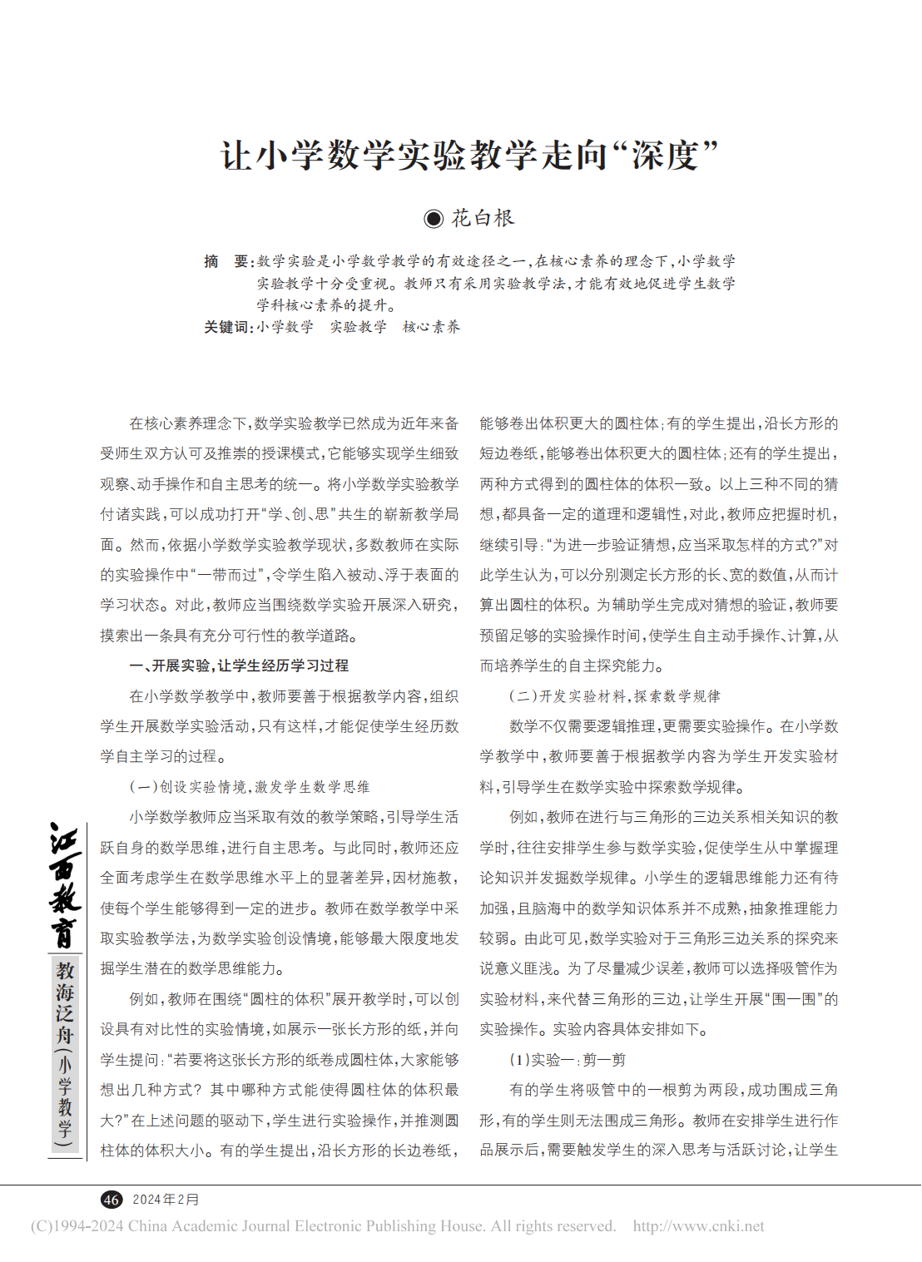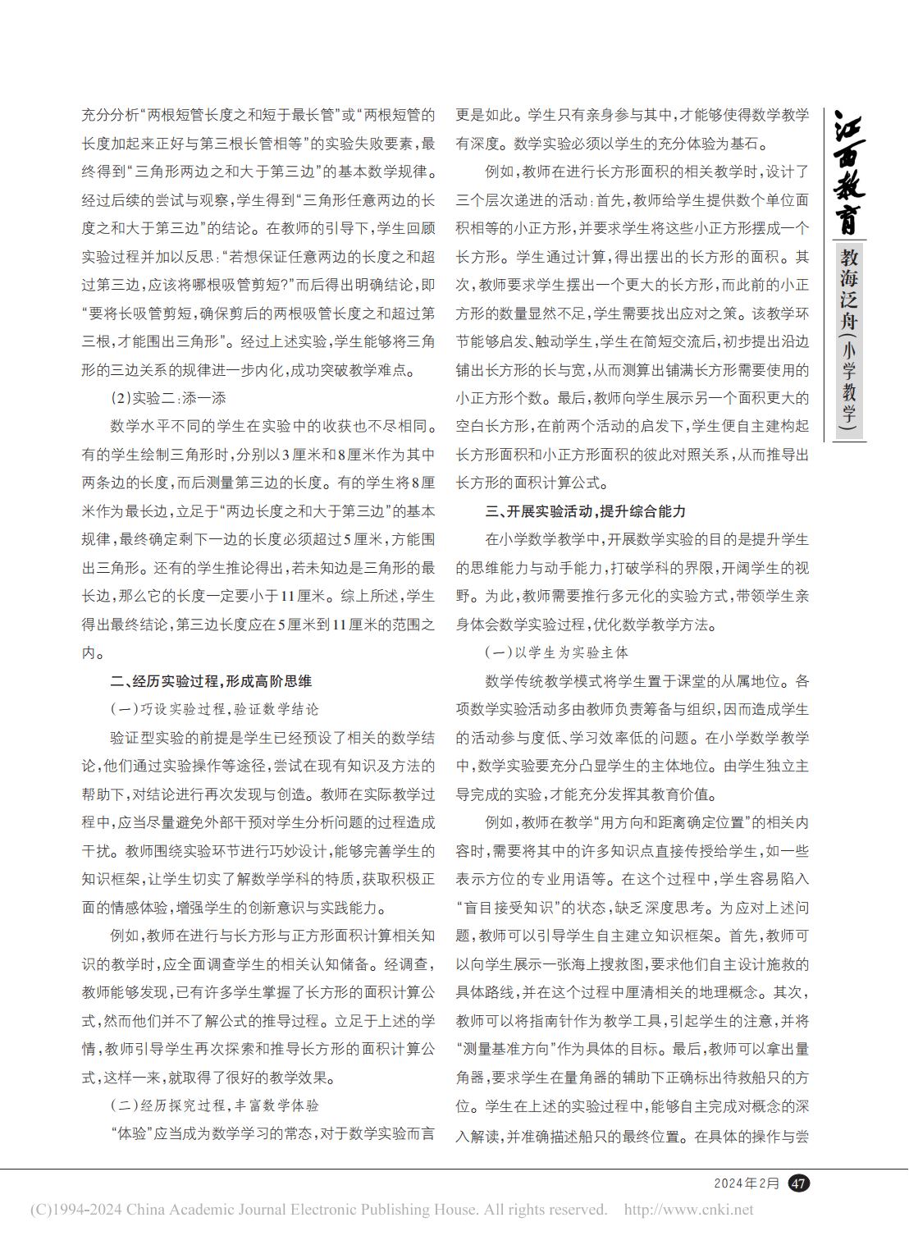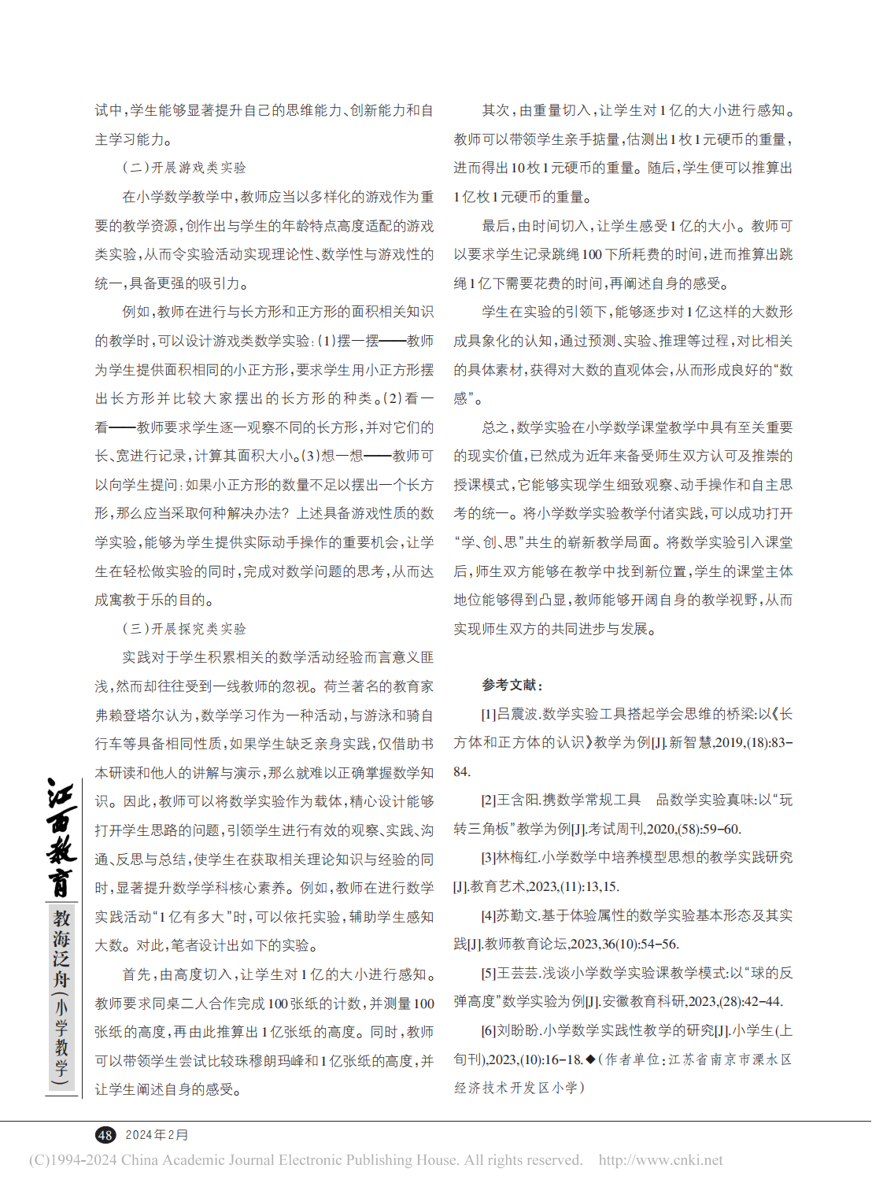
【学习反思】 | 数学实验课作为培养学生实践能力和创新思维的重要途径，其教学策略的制定至关重要。首先，我认为数学实验课应以学生为中心，关注学生的需求和兴趣。通过设计与学生生活紧密相关的实验项目，能够激发学生的学习兴趣，提高他们的参与度。其次，教学策略应注重培养学生的实践能力。数学实验课不仅仅是理论知识的应用，更是通过实践操作来巩固和拓展知识的过程。因此，在教学过程中，我们应注重培养学生的动手能力、观察能力和解决问题的能力。同时，教学策略还应注重培养学生的创新思维。数学实验课是培养学生创新思维的重要平台。我们可以通过引导学生独立思考、探索新方法来培养他们的创新能力。在实施教学策略时，我还发现团队合作的重要性。通过分组合作的方式，学生能够互相学习、互相启发，提高学习效率。因此，在数学实验课中，我们应鼓励学生积极参与团队合作。另外，教学策略的制定还应考虑教学资源的充分利用。我们可以利用多媒体技术、网络资源等现代化教学手段来丰富教学内容，提高教学效果。在教学过程中，我还发现及时反馈的重要性。通过及时了解学生的学习情况和反馈意见，我们能够及时调整教学策略，提高教学效果。

